**PROJET : RAPPORT DE DEVELOPPEMENT**

BERTHET Mathieu

AUGST Maxime

LOGUT Nicolas

AMAGLIO Adrian

ARSAC Adrien

CHALUMEAU Joris

Sommaire

URL du projet 1

Présentation du projet 1

Principe : 1

Condition de victoire : 1

Répartition des taches 1

Présentation du rapport de développement 2

Conclusion 4

# URL du projet

https://github.com/nicolaslogut/ageOfAntHill.git

# Présentation du projet

Idée de création « Age of Ant-hill*»

*L'ère de la fourmilière

### Principe :

Le projet consiste en un jeu de développement et de déploiement d’une civilisation myrmécéenne en temps réel.

Développer des unités (fourmis) à l’aide de ressources récoltées pour faire grossir une fourmilière et combattre des unités ennemies.

Le but est de protéger sa reine en essayant de détruire tous les ennemis.

### Condition de victoire :

Eliminez tous les ennemis

# Répartition des taches

Pour la répartition des tâches, nous avons décidé de ne pas vraiment répartir les tâches entre nous, mais plutôt de travailler collectivement chaque fois que nous le pouvions.

Durant le développement du projet, nous avons réalisé plusieurs réunions de conduite de projet pour faire le bilan de l’avancement du projet et ce qu’il restait à faire. Cela s’est fait soit à l’iut quand nous y étions soit en communicant depuis Skype quand nous avions du temps libre. Nous avons profité des jeudis après-midis de libre pour nous réunir sur le projet.

Nous avons malheureusement mal organisé la gestion du temps et du travail, de ce fait, nous n’arrivons pas aux 80 heures par personnes prévues.

# Présentation du rapport de développement

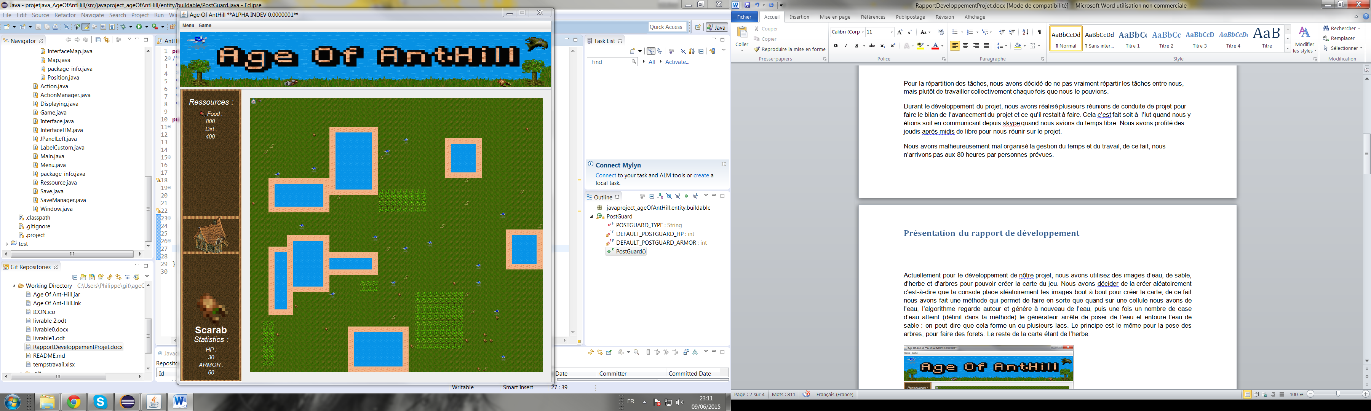

Actuellement pour le développement de notre projet, nous avons utilisez des images d’eau, de sable, d’herbe et d’arbres pour pouvoir créer la carte du jeu. Nous avons décidé de la créer aléatoirement c'est-à-dire que la console place aléatoirement les images bout à bout pour créer la carte, de ce fait nous avons fait une méthode qui permet de faire en sorte que quand sur une cellule nous avons de l’eau, l’algorithme regarde autour et génère à nouveau de l’eau, puis une fois un nombre de case d’eau atteint (définit dans la méthode) le générateur arrête de poser de l’eau et entoure l’eau de sable : on peut dire que cela forme un ou plusieurs lacs. Le principe est le même pour la pose des arbres, pour faire des forets. Le reste de la carte étant de l’herbe.

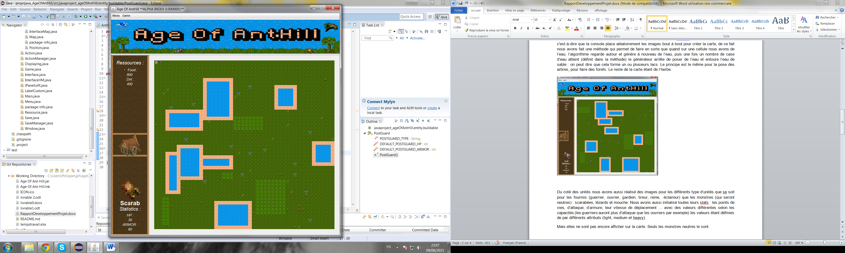

Du coté des unités nous avons aussi réalisé des images pour les différents type d’unités que se soit pour les fourmis (guerrier, ouvrier, gardien, tireur, reine, éclaireur) que les monstres (qui seront neutres) : scarabées, lézards et mouche. Nous avons aussi initialisé toutes leurs stats : les points de vies, d’attaque, d’armure, leur vitesse de déplacement … avec des valeurs différentes selon les capacités (les guerriers auront plus d’attaque que les ouvriers par exemple) les valeurs étant définies de par différents attributs (light, medium et heavy).

Mais elles ne sont pas encore afficher sur la carte. Seuls les monstres neutres le sont.

Nous avons créé une fenêtre pour le menu, avec trois différents boutons pour créer une partie, charger une partie, et fermer le jeu.

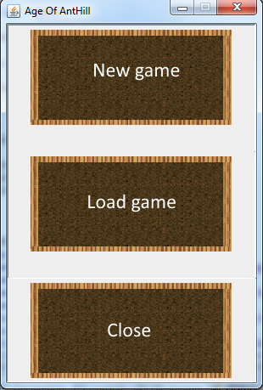

Quand nous cliquons sur « New game » cela lance une nouvelle partie et nous arrivons sur l’écran au-dessous.

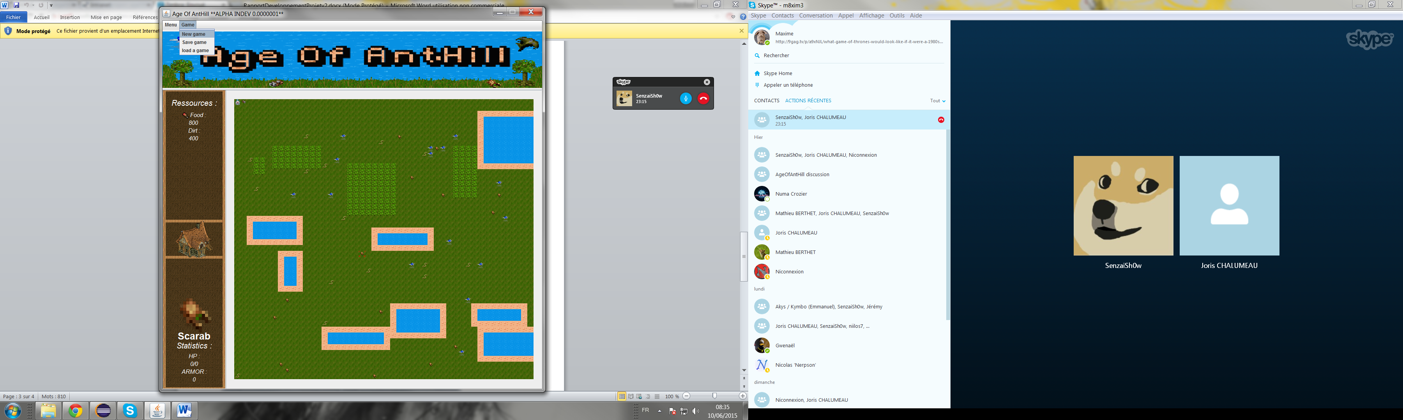

Si nous cliquons sur « new game » comme dans l’image si dessus, nous lançons une nouvelle partie.

L’option de sauvegarde est utilisable mais pas l’option de charger une partie.

L’affichage des unités neutres est réalisé; sur certaines cases, il est maintenant généré des unités neutres. Il est aussi générer une reine fourmi dans le coin en haut à gauche.

A gauche nous voyons aussi un cadre qui permet d’indiquer le nombre de ressources.

Le système prend maintenant en compte quand on donne l’ordre aux unités d’attaquer, avec un système de calcul des dégâts (pas opérationnel).

Nous pouvons aussi sélectionner des unités puis cliquez sur une case vide pour désélectionner.

En haut se trouve un menu qui permet d’avoir des informations sur le jeu, mais aussi de le fermer.

Un autre onglet s’y trouve permettant de charger, sauvegarder ou créer une partie.

Mais l’affichage des unités ainsi et des ressources n’est pas encore opérationnel.

Le mouvement des unités n’est pas encore mis en place (mais est en cours).

La création des bâtiments est effectuée avec leurs attributs (pour leur nombre de point de vie et leur point d’armure) mais pas leur affichage.

Il y a deux manières de lancer le jeu :

* Soit en exécutant un fichier .jar créé (pas opérationnel)
* Soit en le lançant le projet depuis le logiciel eclipse

# Conclusion

Certaines idées n’ont malheureusement pas pu être mise en place, et ont été abandonnées

L’idée d’utiliser des termites comme ennemies a été enlevée

Ne pouvant pas réaliser une carte qui se génère au fur et à mesure que l’on avance les unités, nous avons revu les conditions de victoires.

Nous n’avons pas réussi à gérer le système jour/nuit.